**Câu 1: Làm ứng dụng tính BMI sử dụng Java + Swing**

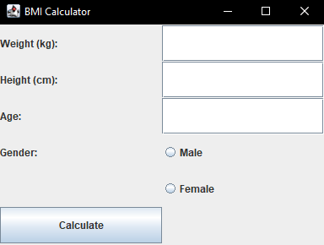

Tính chiều cao cân nặng của giới tính độ tuổi nam nữ là male or Female

**Câu 2: Làm công cụ chuyển đổi tiền tệ sử dụng Java + Android**

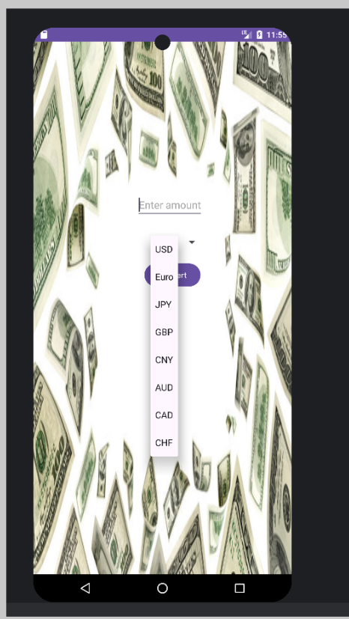

Có thể đổi tiền Việt Nam sang các mệnh giá khác nhau của các đồng tiền trên thế giới

**Câu 3: App giới thiệu bản thân bằng java + android**

